Dati strutturati

Sono **informazioni organizzate in un formato prevedibile e comprensibile per i motori di ricerca**.  
Questi dati **aiutano i motori di ricerca a interpretare e presentare efficacemente il contenuto** all’interno del contesto SEO, contribuendo così a una maggiore visibilità e rappresentazione nei risultati di ricerca.

# Schema Markup

Strumento potente nel SEO tecnico che **implica l’aggiunta di specifici tag al codice HTML** di un sito web.  
Questi tag forniscono ai motori di ricerca **informazioni dettagliate sul contenuto** e aiutano a categorizzare le pagine web

### Vantaggi

* Aiu**ta i motori di ricerca a comprendere il contenuto** della pagina
* Può abilitare **rich snippet** nelle pagine dei risultati dei motori di ricerca (SERP), che possono includere dettagli aggiuntivi come valutazioni, prezzi o date degli eventi
* Grazie ai dettagli aggiuntivi offerti dai rich snippet, gli **utenti sono più propensi a cliccare** su risultati che forniscono più informazioni.   
  Questo aumento del **CTR** è fondamentale per generare più traffico organico verso il sito.

## Tipi di Schema Markup

Per una lista completa di tutti i tipi di schema markup disponibili c’è il sito Schema.org che è un **vocabolario** di termini che descrive vari tipi di contenuti, come aziende, prodotti, persone, recensioni e molto altro

### Article Schema

Utilizzato per articoli di notizie, post di blog e contenuti simili.

### Local Business Schema

Include informazioni sulle aziende locali, come indirizzo, numero di telefono e orari di apertura.

### Product Schema

Presenta informazioni sui prodotti, tra cui nome, immagine, descrizione, prezzo e disponibilità.

### Breadcrumb Schema

Aiuta i motori di ricerca a comprendere la struttura delle pagine all'interno del tuo sito.

### FAQ Schema

Offre un formato strutturato per domande frequenti e risposte.

### Event Schema

Descrive eventi, comprese informazioni come nome dell'evento, data e posizione.

### Organization Schema:

Fornisce dettagli sulle organizzazioni, inclusi nome, logo e informazioni di contatto.

### Person Schema:

Profili degli individui, comprese nome, titolo professionale e informazioni di contatto.

### Review Schema:

Presenta recensioni, inclusi nome del recensore, valutazione e testo della recensione.

### Recipe Schema:

Fornisce informazioni sulle ricette, comprese gli ingredienti, i tempi di cottura e le informazioni nutrizionali.

## Tools

* **Google’s Structured Data Markup Helper (creazione):** facilita la creazione automatica di dati strutturati per varie tipologie di pagine web, come articoli, eventi, prodotti, attività locali, ecc.
* **Schema Markup Generator by Technical SEO (creazione):** Questo generatore semplifica la creazione di JSO-LD senza dover scrivere codice a mano.
* **Schema Markup Validator (validazione):** utile per verificare che i dati strutturati siano implementati correttamente
* **Google’s Rich Results Test (test)**: testa il markup strutturato per verificare se è **idoneo per apparire nei rich results**

# JSON-LD

JavaScript Object Notation for Linked Data

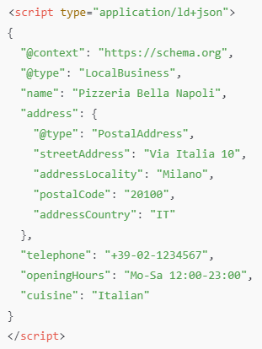È un **modo per fornire dati strutturati** ai motori di ricerca in modo leggibile sia per gli esseri umani che per le macchine.

È quindi un modo per aggiungere informazioni alla pagina web, senza alterare il layout della struttura HTML della pagina.

## Come funziona

JSON-LD è inserito nel codice HTML della pagina, solitamente in un tag **<script>** nella sezione **<head>.**   
Anche se i dati vengono aggiunti come JSON (un formato di testo leggibile sia dai motori di ricerca che dagli sviluppatori), **non appaiono visivamente** sulla pagina per gli utenti.   
Questo permette a JSON-LD di descrivere gli elementi della pagina per i motori di ricerca e di dare più contesto e struttura alle informazioni per migliorare la comprensione dei contenuti da parte dei crawler di ricerca.

JSON-LD è solo uno dei formati utilizzabili con Schema.org.   
Gli altri due formati principali sono:

* 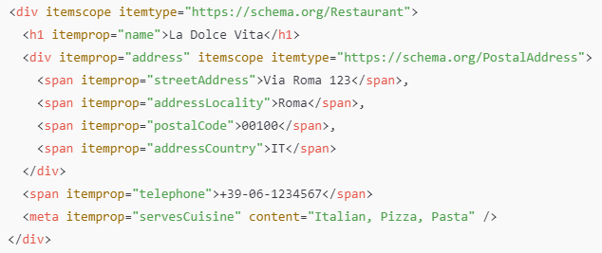**Microdata**: aggiunge dati strutturati direttamente all'interno del codice HTML della pagina.   
  È meno flessibile di JSON-LD e meno usato oggi.
* **RDFa**: un altro formato che si integra nei tag HTML, meno usato rispetto a JSON-LD per la sua complessità e per la sua integrazione più intricata.

# Strategie di incorporamento

Sono **tecniche usate per incorporare i dati strutturati JSON-LD nel codice** HTML di una pagina, ognuna con vantaggi e scenari ideali.

JSON-LD può essere inserito nell’HTML di una pagina in vari modi: all'interno del <head>, nel <body>, o generato dinamicamente tramite JavaScript.

## Embedding in **<head>**

Inserire JSON-LD nella sezione <head> è considerata la pratica migliore per i dati strutturati, soprattutto per il SEO perché i motori di ricerca possono accedere e interpretare i dati strutturati immediatamente, senza dover caricare prima tutto il contenuto visibile della pagina.

È ideale per contenuti statici o per informazioni che non cambiano in base alle azioni dell'utente (es. dettagli di contatto, orari di apertura).

## JSON-LD con **JavaScript**

Questo metodo è usato quando i dati strutturati dipendono direttamente dalle interazioni dell'utente o da contenuti che vengono caricati in modo asincrono (es. dati da un database esterno o da un’API).

Se le informazioni cambiano a seconda delle interazioni degli utenti, JSON-LD generato dinamicamente può adattarsi a tali cambiamenti, mantenendo i dati strutturati aggiornati.

Il JSON-LD può essere caricato solo quando necessario, riducendo il carico iniziale della pagina.

## Embedding in **<body>**

Quando il JSON-LD è nel <body>, il codice si trova insieme al contenuto visibile della pagina.

Se il contenuto della pagina cambia in base alle interazioni dell’utente, inserire JSON-LD nel <body> consente di avere dati strutturati più aggiornati.

I motori di ricerca potrebbero ritardare l'analisi del JSON-LD poiché devono caricare prima il contenuto della pagina.